**Лекція 4. Word. Робота з таблицями. Оформлення документів**

**Використання шаблонів таблиць**

Щоб вставити в документ таблицю із колекції попередньо відформатованих таблиць, можна скористатися шаблонами таблиць. Клікніть в необхідному місці документу і на вкладці **Вставка** в групі **Таблиці** розкрийте кнопку **Таблиця**, встановіть вказівник миші на команду **Експрес-таблиці** і оберіть потрібний шаблон (рис.4.1). Після того як таблиця буде вставлена в документ, замініть шаблон власними даними[1].

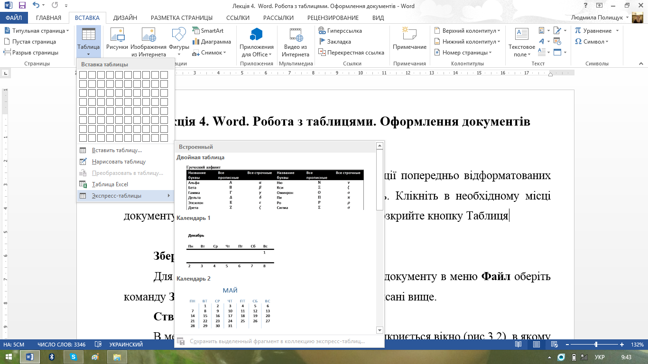

Рис.4.1. Вибір шаблону таблиці

**Використання меню**

Визначіть місце в документі, де буде вставлена таблиця, і на вкладці **Вставка** в групі **Таблиці** розкрийте кнопку **Таблиця**, а потім в області **Вставка таблиці** (див.рис.4.1) шляхом перетягування виділіть необхідне число рядків і стовпчиків (вони будуть відображатися в документі) і клікніть по виділенню.

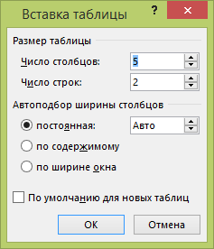

Рис.4.2. Параметри таблиці

**Використання команди**

В цьому випадку перед вставкою таблиці в документ можна вказати її розмір і формат. Для цього на вкладці **Вставка** в групі **Таблиці** розкрийте кнопку **Таблиця** і оберіть кнопку **Вставити таблицю**. В вікні (рис.4.2) в групі **Розмір таблиці** введіть кількість рядків і стовпчиків, а в групі **Автопідбір ширини стовпчиків** оберіть параметри налаштування розміру таблиці.

**Рисування таблиць**

Крім вставки, існують і інші способи створення таблиць. Так таблицю можна нарисувати або перетворити текст в таблицю.

Щоб нарисувати складну таблицю, наприклад з комірочками різної висоти або з різним числом стовпчиків в рядку, на вкладці **Вставка** в групі **Таблиці** розкрийте кнопку **Таблиця** і оберіть команду **Нарисувати таблицю** (див.рис.4.1).

На екрані вказівник миші матиме вигляд олівця, за допомогою якого перетягуванням нарисуйте зовнішні мужі таблиці в вигляді прямокутника, а потім вже всередині цього прямокутника лінії рядків і стовпчиків.

Щоб стерти лінію або блок ліній, на вкладці **Конструктор** в групі **Нарисувати межі** натисніть кнопку **Ластик** і клікніть по лінії, яку необхідно стерти.

**Розширення таблиць**

Клікніть по комірці справа або зверху від того місця, куди необхідно вставити нову комірку і на вкладці **Макет** (рис.4.4) в групі **Рядки і стовпчики** клікніть по кнопці **Вставити комірки в таблицю**, яка знаходиться в правому нижньому куті цієї групи. В вікні **Додавання комірок** оберіть один із перемикачів:

* **із зсувом вправо**. Вставка комірки з переміщенням інших комірок рядка вправо;
* **із зсувом вниз**. Вставка комірки з переміщенням інших комірок на один рядок вниз. В таблицю знизу додається новий рядок;
* **вставити цілий рядок**. Вставка рядка над виділеною коміркою;
* **вставити цілий стовпчик**. Вставка стовпчика зліва від виділеної комірки.

Клікніть по комірці в рядку, над яким або під яким необхідно вставити новий рядок, і на вкладці **Макет** виконайте одну із наступних дій:

* щоб добавити рядок над виділеною коміркою, в групі **Рядки і стовпчики** натисніть кнопку **Вставити зверху** (див.рис.4.4);
* щоб добавити рядок під виділеною коміркою, в групі **Рядки і стовпчики** натисніть кнопку **Вставити знизу** (див.рис.4.4).

Клікніть по комірці в рядку, лівіше або правіше якого необхідно вставити новий стовпчик, і на вкладці **Макет** виконайте одну із наступних дій:

* щоб добавити стовпчик зліва від виділеної комірки, в групі **Рядки і стовпчики** натисніть кнопку **Вставити зліва** (див.рис.4.4);
* щоб добавити стовпчик справа від виділеної комірки, в групі **Рядки і стовпчики** натисніть кнопку **Вставити справа** (див.рис.4.4).

**Видалення таблиць**

Клікніть в будь-якому місці таблиці і на вкладці **Макет** в групі **Рядки і стовпчики** розкрийте кнопку **Видалити**, а потім оберіть команду **Видалити таблицю**.

Виділіть елементи, зміст яких необхідно видалити (табл.4.1) і натисніть клавішу **Delete**[2].

Щоб видалити комірку, виділіть її, а потім на вкладці **Макет** (див.рис.4.4) в групі **Рядки і стовпчики** розкрийте кнопку **Видалити** і оберіть команду **Видалити комірки**. В вікні оберіть один із перемикачів:

* **із зсувом вліво**. Видалення комірки з переміщенням інших комірок рядка вліво;
* **із зсувом вверх**. Видалення комірки з переміщенням інших рядків в цьому стовпчику на один рядок вверх. В стовпчик знизу додається вільна комірка;
* **видалити весь рядок**. Видалення всього рядка, шо містить виділену комірку;
* **видалити весь стовпчик**. Видалення всього стовпчика, шо містить виділену комірку.

Таблиця 4.1.Виділення елементів таблиці за допомогою миші

|  |  |
| --- | --- |
| **Щоб виділити** | **Дія** |
| Комірка | Клікніть по її лівому краю |
| Рядок | Клікніть зліва від рядка |
| Стовпчик | Клікніть по верхній лінії сітки стовпчика |
| Суміжні комірки, суміжні рядки або суміжні стовпчики | Утримуючи натиснутою кнопку миші, протягніть вказівник по коміркам, рядкам або стовпчикам, які необхідно виділити |
| Несуміжні комірки, рядки або стовпчики | Клікніть першу із комірок, рядків або стовпчиків, які видаляються, натисніть клавішу **Ctrl** і, утримуючи її, клікніть наступну для видалення комірку, рядок або стовпчик |
| Текст в наступній комірці | Натисніть клавішу **Tab** |
| Текст в попередній комірці | Натисніть клавішу **Shift+Tab** |
| Вся таблиця | Клікніть по маркеру переміщення таблиці |

Крім цього, рядок або стовпчик можна видалити і іншим способом:

* щоб видалити рядок, виділіть його, а потім на вкладці **Макет** в групі **Рядки і стовпчики** розкрийте кнопку **Видалити** і оберіть команду **Видалити рядки;**
* щоб видалити стовпчик, виділіть його, а потім на вкладці **Макет** в групі **Рядки і стовпчики** розкрийте кнопку **Видалити** і оберіть команду **Видалити стовпчики.**

**Об’єднання і розбивання комірок**

Комірки, розташовані в одному рядку або в одному стовпчику, можна об’єднати в одну. Виділіть комірки, які необхідно об’єднати, і на вкладці **Макет** в групі **Об’єднати** оберіть команду **Об’єднати комірки**.

Для розбивання виділіть одну або декілька комірок і на вкладці **Макет** в групі **Об’єднати** оберіть команду **Розбити комірки**. В вікні введіть кількість стовпчиків і рядочків, на які необхідно розбити виділені комірки.

Щоб розділити таблицю на дві, виділіть рядок, який буде першим рядком другої таблиці, і на вкладці **Макет** в групі **Об’єднати** оберіть команду **Розбити таблицю**.

**Переміщення і копіювання таблиць**

Щоб перемістити таблицю в документі, в режимі розмітки встановіть вказівник на таблицю і утримуйте його, поки не з’явиться значок переміщення таблиці в її лівому верхньому куті. Потім встановіть вказівник миші на цей значок, а коли він стане чотирьохнапрямленою стрілкою, клікніть кнопкою миші і перетягніть таблицю в нове місце документу.

Таблицю можна скопіювати або вирізати, щоб вставити в іншому документі. При копіюванні таблиці початкова таблиця залишається на своєму місці. Якщо таблиця вирізана, початкова таблиця видаляється.

В режимі розмітки виділіть таблицю, клікнувши по значку переміщення, і скопіюйте її, натиснувши клавіші **Ctrl+C**, або виріжте, натиснувши клавіші **Ctrl+X**. Встановіть вказівник миші в те місце, де необхідно вставити таблицю, і натисніть клавіші **Ctrl+V**.

Щоб перемістити або скопіювати елемент таблиці, спочатку виділіть його. Після цього його можна перетягнути в нове місце за допомогою миші. Щоб він залишився на попередньому місці в таблиці і з’явився в новому місці, натисніть клавішу **Ctrl** і, утримуючи її, перетягніть виділений фрагмент на нове місце.

**Форматування таблиці**

Після створення таблиці її можна відформатувати за допомогою стилів таблиці. Встановивши вказівник миші на одному заздалегідь визначених стилів таблиці, можна переглянути, як буде виглядати таблиця в готовому вигляді. Для цього клікніть по таблиці і на вкладці **Конструктор** (рис.4.3) в групі **Стилі таблиць** (щоб отримати доступ до додаткових стилів, натисніть кнопку зі стрілкою **Додаткові параметри**) почергово встановлюйте вказівник миші на стилях таблиці, поки не знайдете необхідний варіант. Щоб застосувати стиль до таблиці, клікніть по ньому.

В групі **Параметри стилів таблиць** встановіть або зніміть прапорці, які необхідно відобразити або скрити в обраному стилі.

Щоб очистити стиль таблиці, оберіть команду **Очистити**.

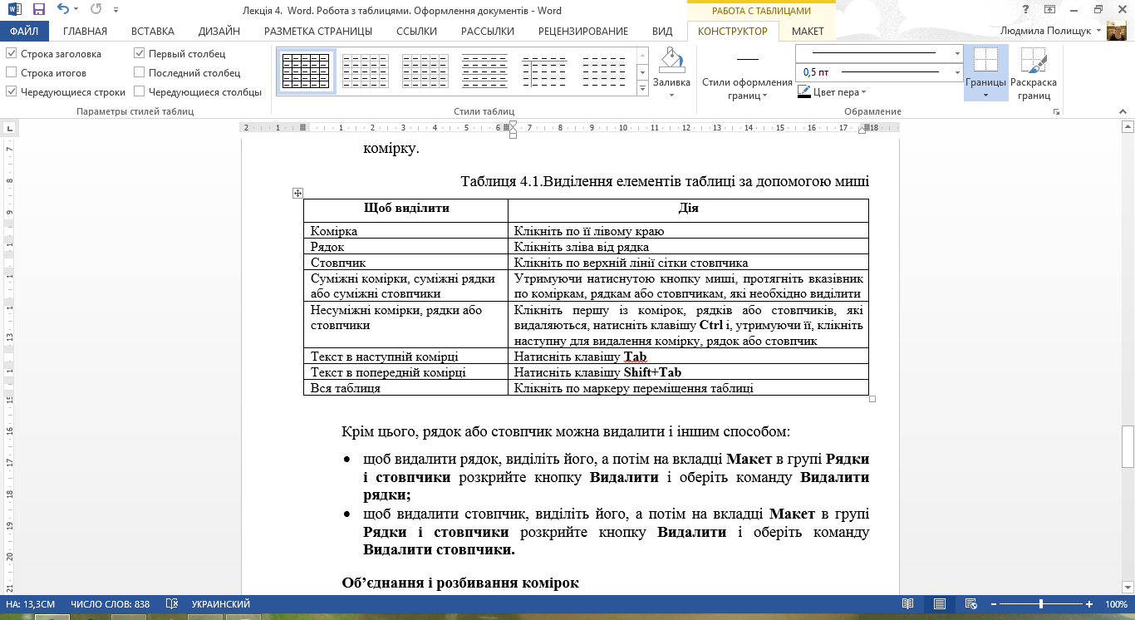

Рис.4.3. Вкладка Конструктор

Щоб додати границю в таблицю, на вкладці **Макет** в групі **Таблиця** розкрийте кнопку **Виділити** і оберіть команду **Виділити таблицю**. Потім на вкладці **Конструктор** в групі **Стилі** **таблиць** натисніть кнопку **Межі** і оберіть один із вбудованих наборів меж[3].

Щоб видалити межі у всій таблиці, на вкладці **Конструктор** в групі **Стилі** **таблиць** натисніть кнопку **Межі** і оберіть значення без меж. Аналогічно можна додати і видалити межі окремих комірок, заздалегідь виділивши їх.

Для кольорового оформлення таблиці можна використовувати заливку всієї таблиці або її елементів. Для цього виділіть таблицю або її елементи і на вкладці **Конструктор** в групі **Стилі** **таблиць** натисніть кнопку **Заливка** (див.рис.4.3) і виконуйте одну із наступних дій:

* оберіть один із вбудованих кольорів заливки;
* натисніть кнопку **Інші кольори** і в вікні створіть свій колір заливки.

**Відображення або приховування лінії сітки в таблиці**

Всі таблиці за замовчуванням мають тонку суцільну лінію меж чорного кольору, яка виводиться на друк. Відображення або приховування лінії сітки керується кнопкою **Відобразити сітку** в групі **Таблиця** вкладки **Макет**.

**Текст в таблиці**

Виділіть комірки таблиці, орієнтацію тексту яких необхідно змінити. На вкладці **Макет** (див.рис.4.4) в групі **Вирівнювання** клікніть по кнопці **Направлення тексту**, щоб змінити орієнтацію тексту в комірках на вертикальну або горизонтальну. При цьому зміниться і орієнтація кнопок вирівнювання, які знаходяться зліва від кнопки **Направлення тексту**.

За замовчуванням програма *Word* вирівнює текст в таблиці за верхнім і лівим краєм комірки. Але користувач може самостійно змінити вирівнювання тексту в комірці – як вертикальне ( за верхнім краєм, по центру і за нижнім краєм), так і горизонтальне ( за лівим краєм, по центру і за правим краєм). Для цього виділіть комірку (або декілька комірок), вирівнювання тексту в яких необхідно змінити, і на вкладці **Макет** в групі **Вирівнювання** (див.рис.4.4) оберіть необхідні кнопки для горизонтального і вертикального вирівнювання[4].

**Зміна розмірів таблиці**

В режимі розмітки затримайте вказівник миші на таблиці, поки в її нижньому правому кутку не з’явиться розмірний маркер таблиці (в вигляді маленького квадратика). Затримайте вказівник миші на цьому маркері, поки не з’явиться зображення двонапрямленої стрілки, а потім перетягніть межу таблиці до досягнення необхідних розмірів.

Щоб змінити ширину стовпчика таблиці, встановіть вказівник миші на межу стовпчика і, коли він набуде вигляду двонапрямленої стрілки, перетягніть межу стовпчика, змінюючи його ширину.

Щоб задати точне значення ширини стовпчика, клікніть по будь-якій комірці цього стовпчика і на вкладці **Макет** в групі **Розмір комірки** за допомогою лічильника **Ширина стовпчика таблиці** встановіть необхідні параметри (див.рис.4.4) .

Для автоматичної зміни ширини стовпчиків таблиці клікніть по таблиці і на вкладці **Макет** в групі **Розмір комірки** розкрийте кнопку **Автопідбір** і оберіть команду **Автопідбір за змістом** (див.рис.4.4).

Для відображення точних значень ширини кожного стовпчика клікніть на будь-яку комірку таблиці і перетягніть маркери на лінійці, утримуючи натиснутою клавішу **Alt**.

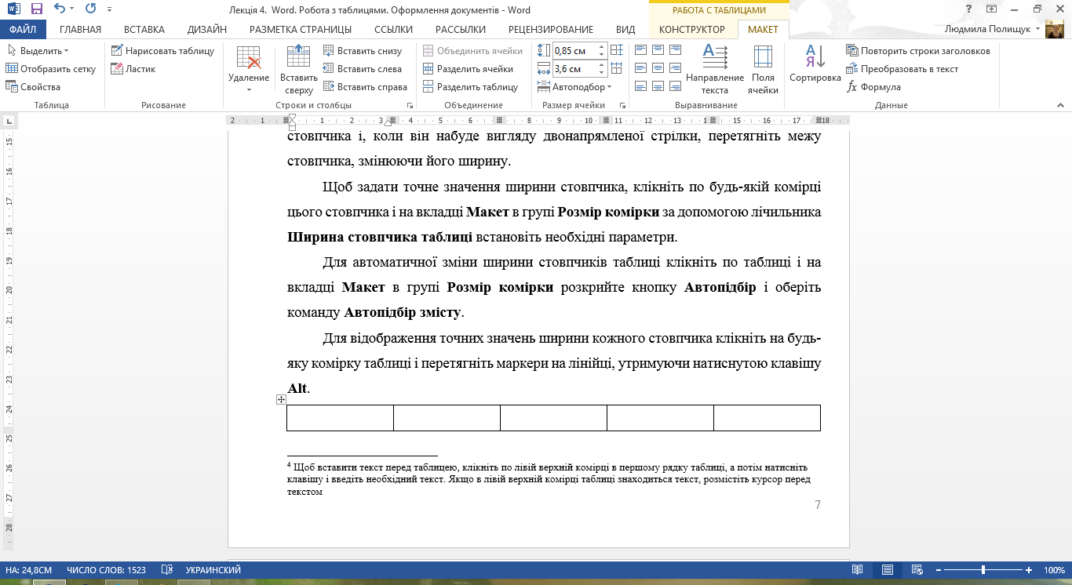

Рис.4.4. Вкладка Макет

Для зміни висоти рядка таблиці встановіть вказівник миші на межі рядка, висоту якого необхідно змінити, і, коли він стане двонапрямленою стрілкою, перетягніть цю межу.

Щоб задати точне значення висоти рядка, клікніть по будь-якій комірці цього рядка і на вкладці **Макет** в групі **Розмір комірки** за допомогою лічильника **Висота рядка таблиці** встановіть необхідні параметри (див.рис.4.4) .

Для автоматичної зміни висоти рядків таблиці клікніть по таблиці і на вкладці **Макет** в групі **Розмір комірки** розкрийте кнопку **Автопідбір** і оберіть команду **Автопідбір за змістом** (див.рис.4.4).

Для відображення точних значень висоти кожного рядка клікніть на будь-яку комірку таблиці і перетягніть маркери на вертикальній лінійці, утримуючи натиснутою клавішу **Alt**.

Для встановлення одного розміру виділіть стовпчики або рядки, для яких необхідно встановити один розмір. На вкладці **Макет** в групі **Розмір комірки** натисніть кнопку **Вирівняти ширину стовпчиків** (справа від лічильника **Ширина стовпчика таблиці**) або **Вирівняти висоту рядка** (справа від лічильника **Висота рядка таблиці**) (див.рис.4.4).

Щоб керувати відстанню між комірками в таблиці, клікніть по таблиці. Потім на вкладці **Макет** в групі **Вирівнювання** клікніть по кнопці **Поля комірки**, а в вікні (рис.4.5) встановіть прапорець **Інтервали між комірками** і задайте в лічильнику необхідне значення інтервалу.

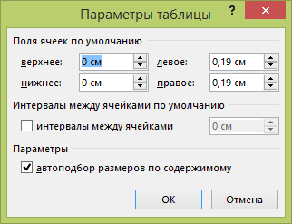

Рис.4.5.Інтервали між комірками таблиці

**Ілюстрації і графічні об’єкти в документі**

**Типи графічних файлів**

В документи *Word* безпосередньо або з використанням спеціальних графічних фільтрів можна вставляти графічні файли багатьох розповсюджених форматів. Спеціальні графічні фільтри не потрібно встановлювати для вставки графічних файлів наступних форматів: розширений метафайл (EMF), Joint Photographic Experts Group (JPG), Portable Network Graphics (PNG), Microsoft Windows (BMP, RLE, DIB), Graphics Interchange Format (GIF), а також метафайл Windows (WMF).

Для вставки файлів інших графічних форматів необхідно встановити відповідні графічні фільтри. Якщо для файлів деякого графічного формату фільтр не встановлено, запустіть програму встановлення і додайте необхідний фільтр.

**Вставка кліпу**

Щоб вставити в документ кліп, на вкладці **Вставка** в групі **Ілюстрації** клікніть **Зображення з Інтернету** (рис.4.6) і в області задач в полі **Пошук** введіть слово або фразу, що опису необхідний кліп, або введіть повне або неповне ім’я кліпу[5].

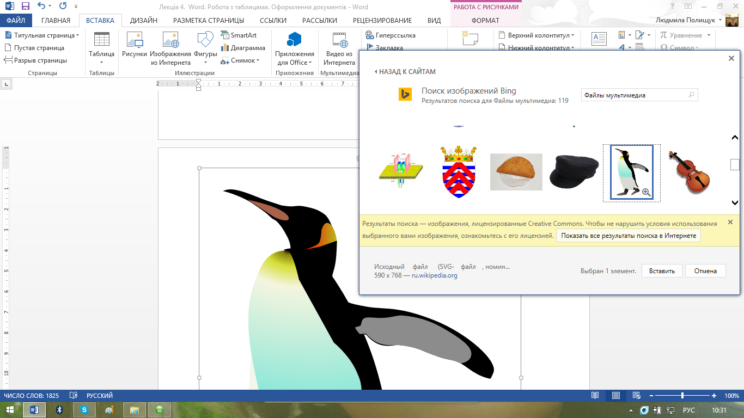

Рис.4.6. Кліп в документі і в області задач (справа)

**Вставка рисунку**

Із веб-сторінки

Щоб вставити з веб-сторінки зв’язаний рисунок, відкрийте документ *Word*, на веб-сторінці клікніть правою кнопкою миші по рисунку і оберіть команду **Копіювати**. В документі *Word* клікніть правою кнопкою миші і в контекстному меню оберіть команду **Вставити** або натисніть клавіші **Ctrl+V**.

**Із файлу**

Щоб в документ вставити рисунок із файлу, клікніть на місце вставки рисунку. На вкладці **Вставка** в групі **Ілюстрації** (див.рис.4.6) клікніть кнопку **Рисунок**. В вікні знайдіть зображення, яке необхідно вставити, і двічі клікніть по ньому або відкрийте кнопку **Вставити** і оберіть команду **Вставити**.

За замовчуванням рисунок упроваджується в документ. Розмір файлу можна зменшити, обравши посилання на рисунок: в вікні **Вставка рисунку** оберіть команду **Вставити** > **Пов’язати з файлом**.

**Використання фігур**

Щоб добавити фігуру, вставте в документ полотно[6], обравши команду **Нове полотно** за кнопкою-списком **Фігури** (див.рис.4.6). Потім на вкладці **Формат** в групі **Вставка фігур** натисніть кнопку **Додаткові параметри** і в списку оберіть необхідну фігуру, клікніть в будь-якому місці документу, а коли з’явиться фігура перетягніть її в необхідне місце (рис.4.7).

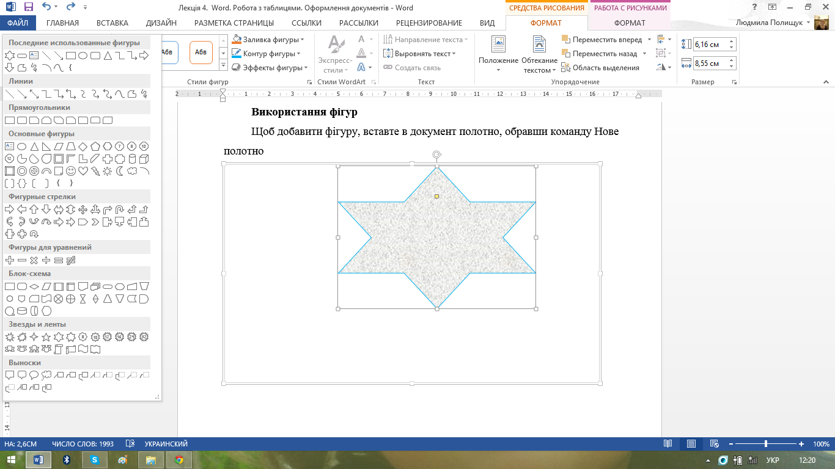

Рис.4.7. Додавання фігур

Щоб додати декілька фігур на полотно, на вкладці **Формат** в групі **Вставка фігур** натисніть кнопку **Додаткові параметри** і в списку клікніть правою кнопкою миші по фігурі. В контекстному меню оберіть команду **Зафіксувати режим рисування**. Клікніть в будь-якому місці полотна, а потім перетягніть фігуру на це місце. Повторіть цю процедуру для кожної фігури, яку необхідно додати. Після додавання всіх необхідних фігур натисніть **Esc**.

**Об’єкти WordArt**

*WordArt* - це колекція стилів тексту, які можна додавати до документів для створення різних декоративних ефектів. Змінювати текст *WordArt* можна так, як і будь-який інший текст в фігурі.

Щоб добавити об’єкт *WordArt*, на вкладці **Вставка** в групі **Текст** натисніть кнопку **WordArt** , а потім оберіть необхідний стиль *WordArt* і в вікні введіть текст в полі **Текст** (рис.4.8).

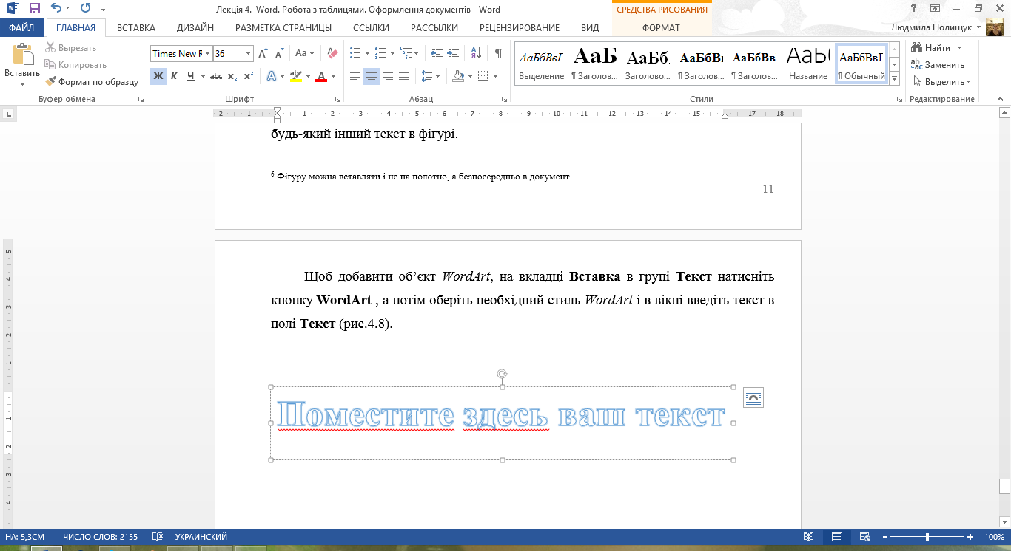

Рис.4.8. Стилі об’єкту *WordArt*

Щоб видалити об’єкт *WordArt* , оберіть його, а потім натисніть клавішу **Delete**.

Зовнішній вигляд напису або об’єкту *WordArt* можна змінити, обравши заливку, ескіз або додавши такі ефекти, як тінь, відображення, світіння, а також об’ємне повернення або рельєф. Для цього оберіть об’єкт *WordArt* , до якого необхідно додати заливку, і на вкладці **Формат** в групі **Стилі WordArt** виконайте наступні дії.

**Впорядкування графічних об’єктів і маніпулювання ними**

**Виділення рисунків і графічних об’єктів**

Для маніпулювання графічних об’єктів і їх форматування вони повинні бути виділеними. Самий простий спосіб виділення рисунку – клікнути по ньому. Навкруги рисунку з’являються маркери розмірів.

Щоб виділити напис або рамку, наведіть вказівник миші на межу рамки або напису. Коли він прийме вигляд чотирьохнапрямленої стрілки, клікніть, щоб відобразити маркери зміни розмірів.

**Групування, розгрупування і перегрупування**

Щоб згрупувати разом графічні об’єкти, спочатку виділіть їх. Для цього по черзі клікайте по них, утримуючи натиснутою клавішу **Shift**. Потім на вкладці **Формат** (див.рис.4.7) в групі **Впорядкувати** розкрийте кнопку **Групувати** і оберіть команду **Групувати**[7].

Для того щоб розгрупувати об’єкти, виділіть групу об’єктів, розкрийте кнопку **Групувати** і оберіть команду **Розгрупувати**. Для зміни окремого об’єкту розгруповуйте об’єкти до тих пір, поки необхідний об’єкт не стане доступним.

Щоб перегрупувати об’єкти, виділіть один з них, розкрийте кнопку **Групувати** і оберіть команду **Перегрупувати**.

**Вирівнювання об’єктів**

Виділіть об’єкти, які необхідно вирівняти, і на вкладці **Формат** в групі **Впорядкувати** розкрийте кнопку **Вирівняти,** а потім одну із команд.

Команда **Вирівняти по центру** дозволяє вирівнювати об’єкти горизонтально по їх центрам, а команда **Вирівняти по середині** дозволяє вирівнювати об’єкти вертикально по їх центрам.

Для автоматичного вирівнювання об’єктів по сітці оберіть в розкритій кнопці **Вирівняти** команду **Параметри сітки**. В вікні оберіть необхідне значення сітки[8] і полів, а також встановіть відповідні прапорці.

Для автоматичного вирівнювання об’єктів по вертикальним або горизонтальним сторонам інших фігур оберіть команду **Прив’язати до інших об’єктів**.

Можна також прив’язати об’єкт до сітки комірок, якщо при переміщенні, рисуванні або змінні розмірів цього об’єкту утримувати натиснутою клавішу **Alt**.

Щоб розмістити графічні об’єкти на одній відстані один від одного, виділіть не менше трьох об’єктів, які необхідно розподілити, і на вкладці **Формат** в групі **Впорядкувати** в розкритій кнопці **Вирівняти** оберіть команду **Розподілити по горизонталі** або **Розподілити по вертикалі**.

**Переміщення об’єкту**

Спочатку виділіть об’єкти, які необхідно перемістити, і перетягніть об’єкт на нове місце. Щоб об’єкт переміщувався строго по вертикалі або по горизонталі, під час його перетягування утримуйте натиснутою клавішу **Shift**.

Якщо необхідний об’єкт сховано, виділіть будь-який об’єкт, а потім натискуйте клавіші **Tab** або **Shift+Tab**, поки не буду виділено необхідний об’єкт. Виконайте одну з наступних дій:

* перемістіть об’єкт на один рівень вище - на вкладці **Формат** в групі **Впорядкувати** розкрийте кнопку **Перемістити вперед**  і оберіть команду **Перемістити вперед**;
* перемістіть об’єкт на передній план - на вкладці **Формат** в групі **Впорядкувати** розкрийте кнопку **Перемістити вперед**  і оберіть команду **На передній план**;
* перемістіть об’єкт перед текстом - на вкладці **Формат** в групі **Впорядкувати** розкрийте кнопку **Перемістити вперед**  і оберіть команду **Помістити перед текстом**;
* перемістіть об’єкт на один рівень назад - на вкладці **Формат** в групі **Впорядкувати** розкрийте кнопку **Перемістити назад**  і оберіть команду **Перемістити назад** ;
* перемістіть об’єкт на передній план - на вкладці **Формат** в групі **Впорядкувати** розкрийте кнопку **Перемістити назад**  і оберіть команду **На задній план** ;
* перемістіть об’єкт за текстом - на вкладці **Формат** в групі **Впорядкувати** розкрийте кнопку **Перемістити назад**  і оберіть команду **Перемістити за текстом**.

**Поворот об’єкту**

Виділіть автофігуру або об’єкт *WordArt*, який необхідно повернути. Для повороту на довільний кут[9], перетягніть маркер повороту об’єкту в необхідному напрямку. Клікніть за межами об’єкту, щоб зафіксувати поворот.

Для повороту графічного об’єкту на 900 за годинниковою стрілкою або проти неї на вкладці **Формат** в групі **Впорядкувати** розкрийте кнопку **Повернути**  і оберіть необхідну команду.

**Оформлення документу**

**Встановлення полів сторінки**

На вкладці **Розмітка сторінки** в групі **Параметри сторінки** розкрийте кнопку **Поля**. В меню оберіть необхідний тип полів (рис.4.9). Для встановлення полів, що найчастіше використовуються оберіть значення **Звичайне**. Обраний тип полів автоматично застосовується до всього документу. Ширину поля можна задати самостійно. Перейдіть на вкладку **Поля**, натисніть кнопку **Поля налаштування**, а потім в вікні **Параметри сторінки** введіть нові значення в полях **Верхнє**, **Нижнє**, **Ліве** і **Праве** (рис.4.10).

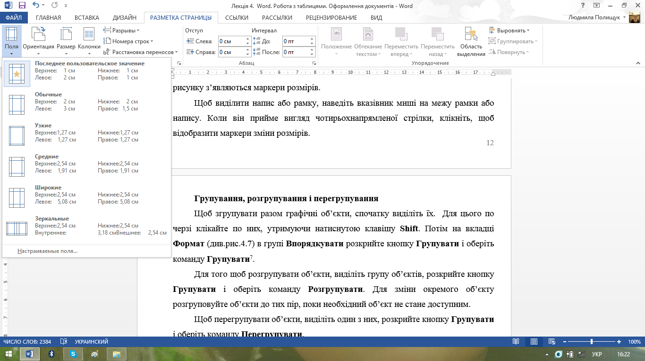

Рис.4.9. Вибір полів сторінки

Якщо натиснуть кнопку **За замовчуванням**, а потім кнопку **Так**, то нове налаштування буде збережене в шаблоні, на якому основано документ.

Для зміни полів частини документу виділіть відповідний фрагмент тексту, а потім введіть нові значення для полів в вікні **Параметри сторінки** (див.рис.4.10). В полі **Застосувати** оберіть параметр **Виділений текст**.

Вибір дзеркальних полів значить, що поля лівої сторінки є симетричним відображенням полів правої сторінки. На вкладці **Розмітка сторінки** в групі **Параметри сторінки** розкрийте кнопку **Поля** і оберіть значення **Дзеркальне** (див.рис.4.9).

Для зміни ширини полів натисніть кнопку **Поля налаштування**, а потім в вікні в лічильниках **Всередині** і **Ззовні** встановіть необхідні значення ширини полів.

Поле **Палітурка**[10] використовується для виділення додаткового простору сторінки під плетіння. Це гарантує збереження тексту при брошуруванні документу. В вікні (рис.4.10) в лічильнику **Палітурка** встановіть значення для поля плетіння. В списку **Положення плетіння** оберіть значення **Зліва** або **Зверху**.

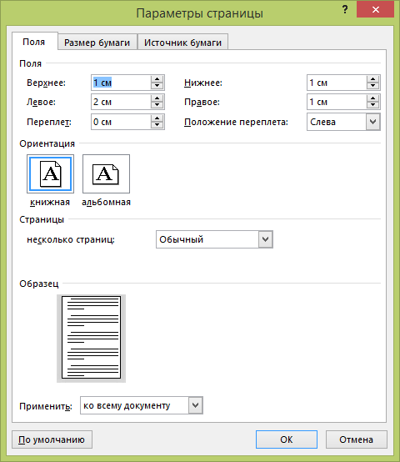 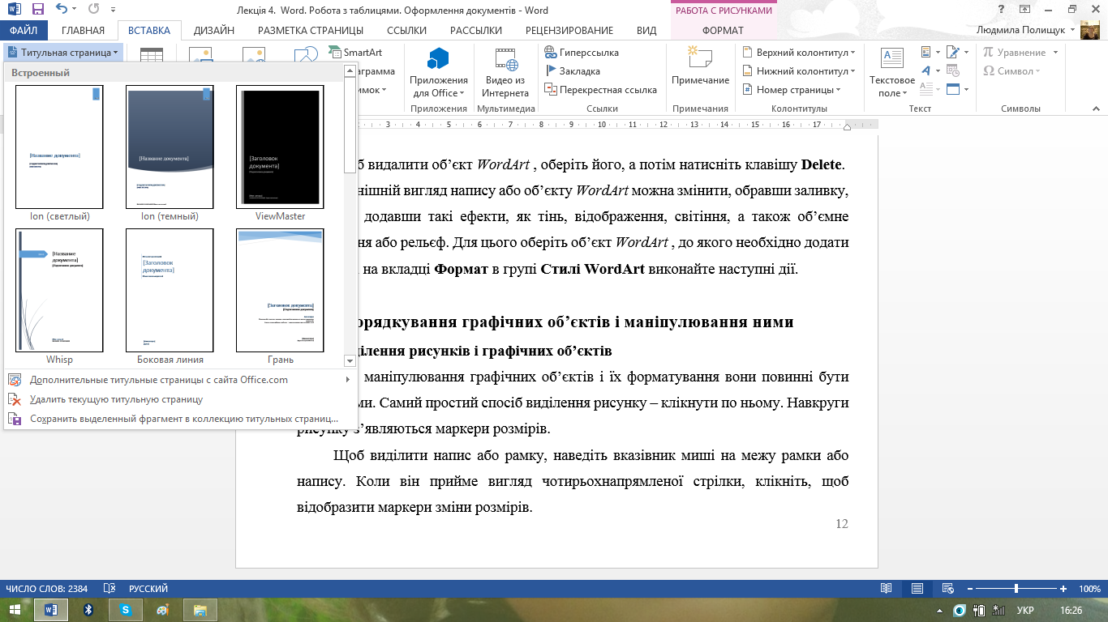

Рис.4.10. Параметри сторінки Рис.4.11. Титульна сторінка

**Орієнтація сторінки**

Для всього документу або для його частини можна обрати або книжну (вертикальну) або альбомну (горизонтальну) орієнтацію сторінки. На вкладці **Розмітка сторінки** в групі **Параметри сторінки** розкрийте кнопку **Орієнтація** і оберіть параметри **Книжна** або **Альбомна**.

**Створення обкладинки**

Можна обрати одну із готових обкладинок, щоб швидко і якісно оформити документ. На вкладці **Вставка** в групі **Сторінки** оберіть команду **Титульна сторінка** і в меню оберіть титульну сторінку (рис.4.11).

**Створення колонок**

Перейдіть в режим розмітки і виділіть текст, який необхідно розбити на колонки. На вкладці **Розмітка сторінки** натисніть кнопку **Колонки** і вкажіть необхідну кількість колонок за допомогою миші.

Щоб налаштувати параметри колонки, в розкритій кнопці **Колонки** оберіть команду **Інші колонки** і в вікні встановіть необхідні значення параметрів.

Щоб встановити розрив колонки, перейдіть в режим розмітки і клікніть в тому місці звідки необхідно почати нову колонку. На вкладці **Розмітка сторінки** оберіть команду **Розрив > Стовпчик**. Текст за курсором переміститься на початок наступної колонки.

Для видалення колонок перейдіть в режим розмітки і, якщо документ має декілька розділів, виділіть розділи, які необхідно змінити. На вкладці **Розмітка сторінки** натисніть кнопку **Колонки** і оберіть команду **Одна**.

**Використання колонтитулів**

Колонтитули можуть мати текст і зображення. В колонтитул можна включити номер сторінки, дату, логотип компанії, прізвище автора. Щоб додати колонтитул в документ, на вкладці **Вставка** в групі **Колонтитули** клікніть по кнопці **Верхній колонтитул** або **Нижній колонтитул** і в списку клікніть по необхідному колонтитулу (рис.4.12). Цей колонтитул буде встановлено на кожній сторінці документу.

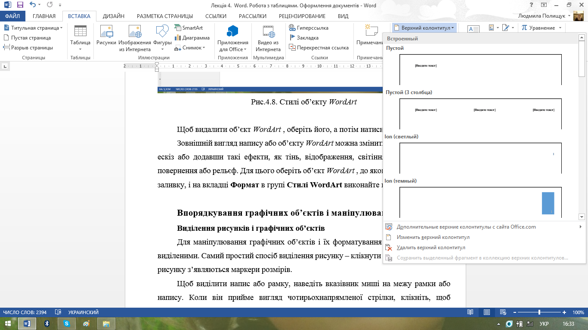

Рис.4.12. Вибір колонтитулу

Щоб змінити формат тексту колонтитулу, виділіть його і використовуйте параметри форматування із міні-панелі інструментів форматування.

Для видалення колонтитулів із титульної сторінки на вкладці **Розмітка сторінки** в групі **Параметри сторінки** в правому нижньому куті натисніть кнопку **Параметри сторінки** і в вікні на вкладці **Джерело паперу** встановіть прапорець першої сторінки в групі **Розрізняти колонтитули** (рис.4.13).

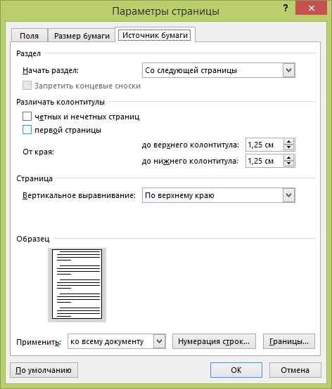

Рис.4.13.Видалення колонтитулів з першої сторінки

Інколи в колонтитулах непарних сторінок вказують назву документу, а в колонтитулах парних сторінок – назву розділу. Для цього в вікні (див.рис.4.13) встановіть прапорець парних і непарних сторінок. Це ж можна зробити і в вікні колонтитулів, встановивши прапорець **Різні колонтитули для парних і непарних сторінок** в групі **Параметри** на вкладці **Конструктор**.

Створіть верхній або нижній колонтитул для непарних сторінок в області **Верхній колонтитул непарних сторінок** або **Нижній колонтитул непарних сторінок**. Створіть верхній або нижній колонтитул для парних сторінок в області **Верхній колонтитул парних сторінок** або **Нижній колонтитул парних сторінок**.

Для видалення колонтитулів клікніть в будь-якому місці документу і на вкладці **Вставка** в групі **Колонтитули** натисніть кнопку **Верхній колонтитул** або **Нижній колонтитул** і в списку оберіть команду **Видалити верхній колонтитул** або **Видалити нижній колонтитул**. Після цього колонтитули будуть видаленні у всіх документах.

**Вставка розриву сторінки**

Розрив сторінки можна вставити в будь-якому місці документу як вручну, так і автоматично. При ручному розставленні розривів сторінок в документі великого об’єму постає необхідність в частих переносах розривів під час редагування документу. Щоб не було цього можна задати параметри, що визначають, де автоматично будуть вставлятися розриви сторінок.

Клікніть в тому місці документу, звідки слід почати нову сторінку, і на вкладці **Вставка** в групі **Сторінки** оберіть команду **Розрив сторінки**.

**Додавання сторінки в документ**

В документ можна додати чисту сторінку або сторінку з попередньо заданою розміткою, обравши на вкладці **Вставка** в групі **Сторінки** команду **Чиста сторінка**.

**Нумерація сторінок**

Номера сторінок, пов’язані з колонтитулами, додаються в верхній або нижній частині сторінки, а також на полях. Щоб додати номер сторінки, на вкладці **Вставка** в групі **Колонтитули** розкрийте кнопку-список **Номер сторінки** і оберіть, де в документі будуть відображатися номери сторінок (**Вверху сторінки**, **Внизу сторінки** або **На полях сторінки**). Тоді в списку колекції (рис.4.14) оберіть вигляд номеру сторінки.

Після додавання номерів сторінок їх можна змінити таким же чином, як і текст колонтитулів, обравши для них шрифт, розмір і формат.

Двічі клікніть по верхньому або нижньому колонтитулу однієї із сторінок документу. В вікні колонтитулів на вкладці **Колонтитули** оберіть команду **Номер сторінки > Формат номерів сторінок**. В вікні (рис.4.15) в полі **Формат числа** оберіть стиль нумерації, а потім натисніть кнопку **OK**.

Щоб змінити шрифт і розмір номерів сторінок, двічі клікніть по колонтитулі або полю однієї із сторінок документу. Виділіть номер сторінки і, щоб збільшити розмір шрифту натисніть кнопку **Збільшити розмір** або клавіші **Ctrl+Shift+>**, а щоб зменшити розмір шрифту натисніть кнопку **Зменшити розмір** або клавіші **Ctrl+Shift+<**.

**Початок нумерації сторінок**

При додаванні титульної сторінки в документ з нумерацією сторінок друга сторінка автоматично отримає номер 2, але буває необхідним нумерувати документ з самої першої сторінки. Для цього клікніть в будь-якому місці документу і на вкладці **Вставка** в групі **Колонтитули** оберіть команду **Номер сторінки > Формат номерів сторінок**. В вікні (див.рис.4.15) введіть необхідне число в полі **почати з**.

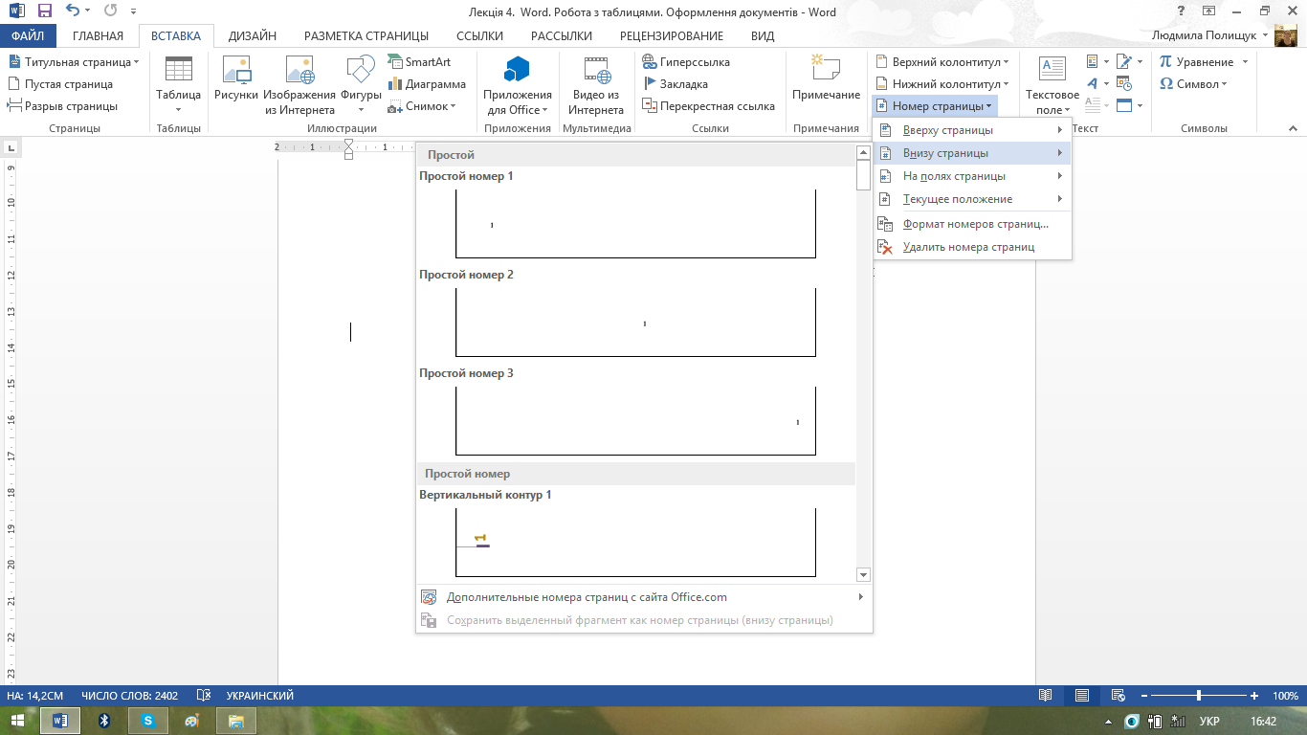 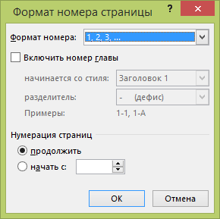

Рис.4.14.Вибір типу номера сторінки Рис.4.15.Форматування номерів сторінок

Якщо в документі є титульна сторінка, а перша сторінка повинна мати номер 1, в полі **почати з** введіть значення 0.

**Розділення нумерації або розділів документу**

Клікніть по розділу, з якого необхідно почати повторну нумерацію сторінок і на вкладці **Вставка** в групі **Колонтитули** оберіть команду **Номер сторінки > Формат номерів сторінки**. В вікні (див.рис.4.15) в полі **почати з** введіть значення 1.

**Видалення номерів сторінок**

В *Word* номера сторінок автоматично знищуються при виборі команди **Видалити номери сторінок** в групі **Колонтитули** на вкладці **Конструктор** або при ручному видаленні номеру з однієї із сторінок документу.

**Масштабування документу**

**Швидке масштабування**

Коли відображається рядок стану в нижній частині екрану, в рядку стану клікніть по повзунку **Масштаб** (див.рис.3.1) і, переміщуючи його, встановіть необхідне значення масштабу.

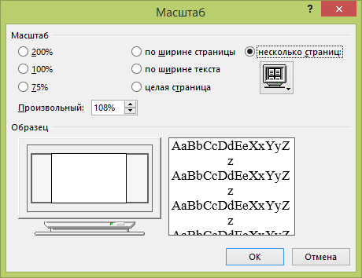 **Вибір деякого масштабу**

Щоб обрати, яка частина документу буде відображатися на екрані, на вкладці **Вигляд** в групі **Масштаб** виконайте одну із наступних дій:

* клікніть по кнопці 100%;
* оберіть кнопку **Одна сторінка**, **Дві сторінки** або **По ширині сторінки**;
* оберіть кнопку Масштаб, а потім введіть відсоток або оберіть інші потрібні параметри (рис.4.16).

Рис.4.16. Параметри масштабу

**Друк документу**

Щоб переглянути, як буде виглядати сторінка в друкованому вигляді, оберіть команду **Файл > Друк**. В вікні в відповідних списках можна обрати необхідні значення для параметрів сторінок і полів, принтера, розбір за копіями і ін. Після вибору всіх параметрів натисніть кнопку **Друк**.

1. Після того як таблиця з’явиться в документі, з’являється і контекстна вкладка **Робота з таблицями**, на якій є вкладки **Конструктор** і **Макет**.
2. Виділити таблицю і її елементи можна за допомогою команд кнопки **Виділити** групи **Таблиця** на вкладці **Макет** (див.рис.4.4).
3. Лінії сітки відображають межі між комірками в таблиці, що не має меж. Якщо скрити сітку в таблиці з заданими межами, змін не буде видно, оскільки лінії сітки повторюють лінії меж. Щоб зробити це, на вкладці **Макет** в групі **Таблиця** оберіть команду **Показати лінії сітки**.
4. Щоб вставити текст перед таблицею, клікніть по лівій верхній комірці в першому рядку таблиці, а потім натисніть клавішу і введіть необхідний текст. Якщо в лівій верхній комірці таблиці знаходиться текст, розмістіть курсор перед текстом
5. В області задач можна також шукати фотографії, фільми і звукові файли.
6. Фігуру можна вставляти і не на полотно, а безпосередньо в документ.
7. Після групування об’єктів можна обрати окремий об’єкт шляхом виділення групи і потім необхідного об’єкту.
8. Щоб відобразити сітку, в розкритій кнопці **Вирівняти** встановіть прапорець **Сітка** або встановіть цей прапорець на вкладці **Вигляд** в групі **Показати або сховати**.
9. Щоб крок кута повороту об’єкту був кратний 150, при перетягуванні маркера повороту утримуйте клавішу **Shift**.
10. Поле **Положення плетіння** недоступне, якщо обрані параметри **Дзеркальні поля**, **Дві сторінки** або **Брошура**. В цих випадках положення плетіння визначається автоматично.